Alt teksten
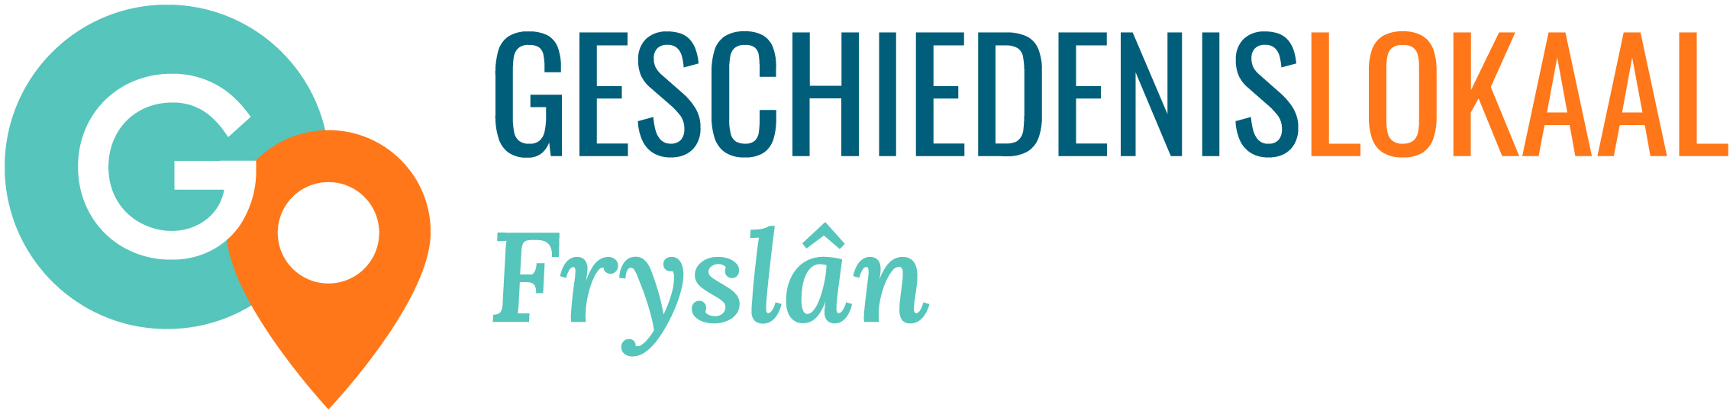
Het gebruik hiervan is verplicht bij de afbeeldingen

Wat zijn Alt teksten?

Een alternatieve, tekstuele omschrijving van een afbeelding op een website. Zoekmachines zoals Google gebruiken ‘alt-teksten’ om de inhoud van een webpagina beter te kunnen begrijpen. Daarnaast dienen ‘alt-teksten’ om websites m.b.v. een screenreader beter te kunnen voorlezen aan mensen met een visuele beperking. Daarom zijn alle websites van de Nederlandse overheid verplicht voorzien van ‘alt-teksten’ bij alle afbeeldingen t.b.v. SEO (= Search Engine Optimization).

Doel van de afbeelding is van invloed op Alt-tekst

- Sfeerbeeld -> v.b.: header-afbeelding
Een precieze omschrijving van de afbeelding voegt vaak niets toe. Je kunt ervoor kiezen om de ‘alt-tekst’ leeg te laten. Voor SEO is dit alleen niet zo handig. Kies er dan voor om een korte beschrijving van de pagina te gebruiken als ‘alt-tekst’ en voeg ook de belangrijkste zoekwoorden​ toe.
-> V.b.: Stel dat deze pagina een header zou hebben, die geen relatie heeft tot de inhoud. Dan zou de ‘alt-tekst’ kunnen zijn: “meer informatie over het schrijven van goede ‘alt-teksten”.

- Inhoudelijke afbeelding -> v.b.: infographic
De ‘alt-tekst’ is een heldere beschrijving van die relatie en de inhoud van de afbeelding. Deze ‘alt-tekst’ kun je optimaliseren door er ook de belangrijkste zoekwoorden in op te nemen.
-> V.b.: Een infographic met belangrijke info over wat je het beste onthoud, heeft de volgende ‘alt-tekst’: “‘een voordeel van infographics is dat we 80 procent onthouden van wat we zien, en 20 procent van wat we lezen”. Of: “het voordeel van effectieve infographics is dat ze veel beter worden onthouden”.

- Functionele afbeelding -> ‘lees verder’ knop
Een specifieke functie, zoals een knop waarmee je verder gaat naar een andere pagina. Of een ‘lees ook’ knop waarmee je naar een volgend artikel kunt klikken. Deze afbeeldingen voegen inhoudelijks niks toe aan de pagina. Toch kun je de ‘alt-teksten’ wel optimaliseren.
-> V.b.: Een knop onderaan een blog waarmee je kunt doorklikken naar een ander blogartikel. De ‘alt-tekst’ zou dan kunnen zijn: “lees ook mijn blog over [onderwerp blog]”. Op deze manier is duidelijk wat de functie van de knop is en voeg je ook nog een zoekwoord toe aan de ‘alt-tekst’.

Tips
- Maximaal 143 tekens.
Een alternatieve, tekstuele omschrijving van een afbeelding op een website. Zoekmachines zoals Google gebruiken de alt-teksten om de inhoud van (143 incl. spaties)
- Naast een ‘alt-tekst’ kun je ook de bestandsnaam en titel van een afbeelding invullen.
- Een absolute don’t voor ‘alt-tekst’: keyword stuffing! Gebruik dus ‘alt-teksten’ en zoekwoorden.

Bron: https://seo-hulp.nl/hoe-schrijf-ik-een-goede-alt-tekst/

